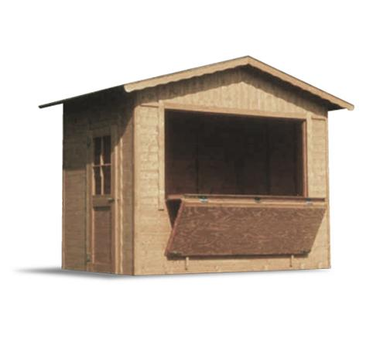
Descrizione:
La base è costruita con travetti di legno e pavimento
in abete. Il lato principale con aperture per
esposizione, complete di anta adatta per formare il
piano di appoggio, e un lato con porta d’accesso alla
struttura. Tutta la struttura è trattata con uno strato
di impregnante ed un successivo strato di finitura.
Questa casetta in legno è ideale per allestimenti,
stand fieristici interni ed esterni, manifestazioni,
eventi, feste e mercatini .
Per un corretto mantenimento dell’articolo, si consiglia
una manutenzione annuale.
Area d’ingombro: 250x200 cm
Categoria: Casette per parco giochi da esterno
Codice: EP02099

